| **Componența echipei - 251** |
| --- |
| Asavei Roxana |
| Bîrsan Daniel |
| Lepădatu Teodor |

Implementați funcționalități care evidențiază diferențele dintre versiunile Oracle 19c, 21c și 23ai pentru conceptele prezentate la curs (fisier SGBD8 - PLSQL Triggeri.pdf), acolo unde este posibil, utilizând schema companie comercială.

* Trigger pe JSON

| SET SERVEROUTPUT ON;  CREATE TABLE produse_ras  AS SELECT * FROM produse;  ALTER TABLE produse_ras  ADD detalii_json JSON;  CREATE OR REPLACE TRIGGER trg_detalii_json  BEFORE INSERT OR UPDATE ON produse_ras  FOR EACH ROW  BEGIN  IF :NEW.detalii_json IS NOT NULL THEN  IF JSON_VALUE(:NEW.detalii_json, '$.pret_max') IS NULL THEN  RAISE_APPLICATION_ERROR(-20001, 'Campul pret_max este obligatoriu in JSON.');  END IF;  END IF;  END;  /  INSERT INTO produse_ras (id_produs, id_zona, id_um, id_categorie, detalii_json)  VALUES (101, 1, 2, 3, '{"culoare": "rosu", "dimensiune": "M", "pret_max": 100}');  INSERT INTO produse_ras (id_produs, id_zona, id_um, id_categorie, detalii_json)  VALUES (102, 1, 2, 3, '{"culoare": "albastru", "dimensiune": "L"}'); |
| --- |

19c

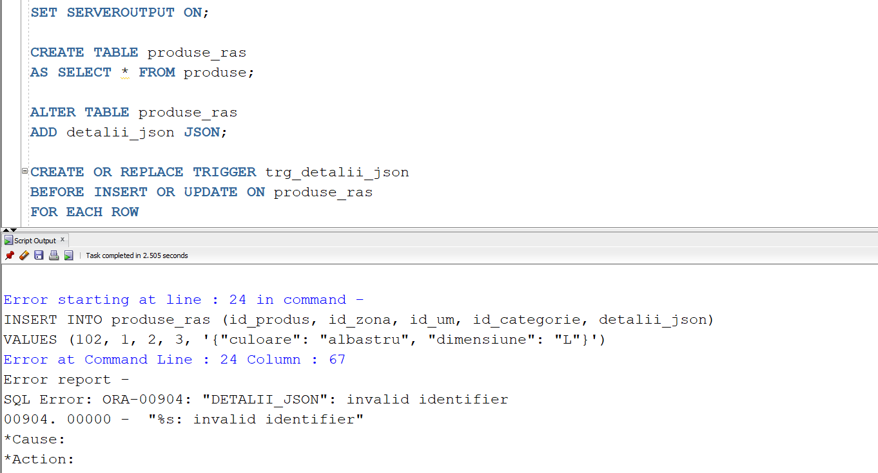

21c/23ai

